ПОЛУЧЕНИЕ ПОРОШКОВ СПЛАВА Ti-6Al-4V МЕТОДОМ ECDM.
Б.А. Гоипов
Институт ионно-плазменных и лазерных технологий Академии наук Республики Узбекистан, г. Ташкент, 100125, Узбекистан
e-mail: goipovbunyod7@gmail.com
В настоящее время порошки сплава Ti-6Al-4V, применяемые в технологиях аддитивного производства (англ. Additive Manufacturing, AM), находят широкое применение в различных отраслях промышленности, в частности в машиностроении, авиации, энергетике и биомедицине. Использование данных технологий позволяет изготавливать детали сложной геометрической формы с высокой точностью и улучшенными функциональными характеристиками. Однако производство порошка Ti-6Al-4V остаётся технологически сложным и дорогостоящим процессом. В связи с этим разработка экономически эффективных и энергоcберегающих методов получения металлических порошков представляет собой актуальную научную задачу. В данной работе исследован процесс получения порошков сплава Ti-6Al-4V методом электрохимической разрядной обработки (англ. Electrochemical Discharge Machining, ECDM). Актуальность проведённого исследования заключается в том, что распределение частиц порошка может быть использовано в технологиях 3D-печати и способствовать снижению производственных затрат (рис. 1).
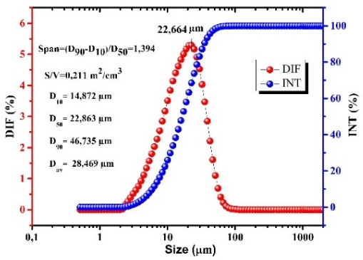
Рис. 1. Распределение частиц по размерам порошка сплава Ti-6Al-4V, полученного методом ECDM.
Распределение частиц данного порошка через их применение в процессах 3D-печати имеет практическое значение для машиностроения, авиационной и энергетической промышленности, а также для медицины.

